Soal terkait

**Restore GRUB** (2 poin + 2.5 poin bonus)

*Momen ketika pake Legacy Boot*

Ketentuan

Download terlebih dahulu file yang diperlukan di [sini](https://drive.google.com/drive/folders/1L4i0PVERAtXpwszmvyj35E9QSlBLjM2E?usp=sharing)

Import file **Main.ova** ke dalam perangkat lunak yang bisa melakukan virtualisasi *virtual machine* (misalnya VirtualBox). File **Main.ova** berisi sistem operasi Debian 8 32-bit tanpa GUI dengan GRUB yang rusak. Perbaikilah GRUB tersebut agar *virtual machine* tersebut kembali normal! BIOS mode yang digunakan adalah UEFI.

Hint : Gunakanlah Live CD/DVD

Gunakanlah akun berikut untuk masuk ke sistem operasi

|  |
| --- |
| User: user  Password: qwertyui |

Catatan: Untuk VirtualBox di OS Windows dengan WSL, mungkin VirtualBox akan terasa sangat lag. Coba solusi di sini (akan mematikan WSL sementara) : <https://www.wintips.org/fix-virtualbox-running-very-slow-in-windows-10-11/>

Bonus

* (Poin 2) Lakukan *restore* **bak-img.zip** dan install bootloader pada virtual machine sebelumnya. Lakukan *restore* pada partisi /dev/sda2 (lakukan backup terlebih dahulu jika diperlukan), kemudian perbaiki GRUB hingga hasil *restore* tersebut dapat digunakan.

**bak-img.zip** adalah folder hasil clone partisi menggunakan [Clonezilla](https://clonezilla.org/)*.* Isinya adalah Debian 12 64-bit tanpa GUI, namun dengan *legacy boot mode*. Perlu diperhatikan bahwa *virtual machine* sebelumnya menggunakan UEFI *boot mode*.

Untuk melakukan restorasi, pilih mode **device-image**dan **restoreparts** untuk melakukan restorasi partisi.

* (Poin 0.5) Lakukanlah installasi *window manager* atau *desktop environment* apapun di salah satu OS di atas agar OS tersebut bisa digunakan dengan menggunakan GUI!

Tujuan

* Memahami perbedaan UEFI *boot* dengan *legacy boot*
* Memahami chroot
* Belajar backup/restore partisi

Berkas

Sebuah dokumen berisi tahapan-tahapan dalam memperbaiki GRUB tersebut (sertakan screenshot bila diperlukan)

Referensi

<https://man7.org/linux/man-pages/man2/chroot.2.html>

Disclaimer dulu kalo penulis ngerjainnya full make windows jadi ini tutorial fullnya di windows yak, harusnya sama si

## Step 1: Download virtual box (duh)

## Step 2: Download live cd/dvd installation media dari distribusi linux debian (sama kaya yang rusak)

Ambil yang (.iso) manapun aja, di sini penulis ngambil yang standard.iso karena paling kecil

## Step 3: Load yang rusak ke virtual box

Klik kiri paket terus open with virtual box

Pastiin dvdnya kecentang terus langsung finish aja,

## Step 4: Load live cd/dvd ke yang rusak

Masuk settings

Bagian settings pilih storage, terus dvd/cd. Jangan lupa centang live cd/dvd, klik gambar cd di kanan terus choose a disk file. Pilih file hasil download iso Debian

## Step 5: Booting ke live cd/dvd

Kalo step step di atas udah bener harusnya booting ke sini (Anjay booting)

Cus ae boot (‘enter’)

## Step 6: Troubleshooting

Oke setup beres, sekarang waktunya troubleshoot for real, tujuan utamanya install ulang grub

Cari partitisi utama pake sudo fdisk -l (disini keliatan /dev/sda2 tipenya linux filesystem, jadi itu partisi utamanya), inget inget juga kalo disk itu /dev/sda

Mount partitisi utama pake sudo mount <partisi> /mnt, yang bawah bawahnya (cd mnt, dir) itu buat ngetes kalo mountingnya udah sukses

Binding core (dev, proc, sys, yang penting penting) ke filesystem biar bisa diakses, terus masuk ke filesystem yang tadi di mount (chroot). Kalo udah pindah berarti secara efektif udah masuk Debian yang rusak, tapi kita perlu benerin biar masuknya secara otomatis

Coba install ulang grub di disk tapi error karena gaada efi directory, kalo diinget, efi partisi tadi /dev/sda1, jadi mount dulu efi di boot/efi

Kalo udah, coba install ulang grub

EFI variablesnya kaga ada, oke troubleshoot itu dulu

Oke setelah efivars keload ke efi, coba install ulang grub lagi

Harusnya udah kelar, coba exit, unmount semuanya terus reboot

## Step 7: Testing

Jangan lupa cabut live cd dari settings, terus jalanin lagi. Ez dek

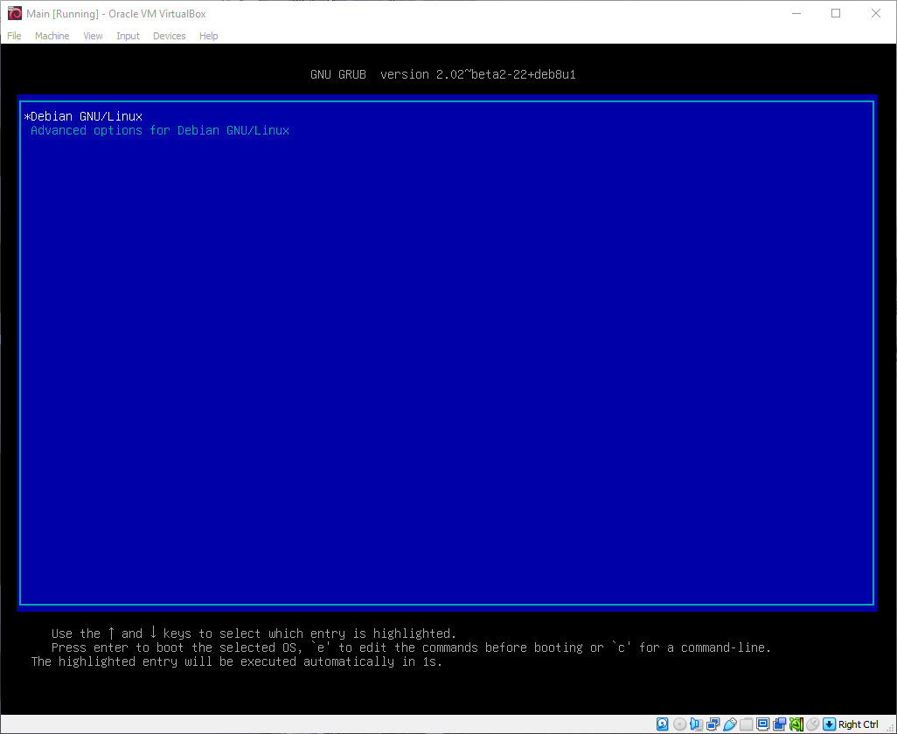

## Bonus: Window manager

Install xfce pake ‘sudo apt-get install xfce4’ (xfce itu window managernya), filenya 480MB-an jadi enjoy ae (virtualbox ga bisa buat pake gnome yang 3gb)

Selain itu install juga xfce4-goodies (buat plugin plugin dari xfce) sama lightdm (buat manage display)

Terakhir konfigurasi default ke lightdm pake ‘sudo dpkg-reconfigure lightdm’

Habis itu reboot

Anjay

## Bonus: Restore ZIP